**华北水利水电大学大学生暑期社会实践活动**

**简 报**

**第（ 35 ）期**

**社会实践活动领导小组办公室 2019年8月1日**

**华北水利水电大学暑期社会实践巡礼**

**之教育关爱篇**

为深入学习贯彻党的十九大精神，进一步践行习近平总书记在十九大上系列重要讲话精神和治国理政新理念、新思想、新战略，充分发挥社会实践在当代大学生思想政治教育中的积极作用，引领广大青年学生努力成为社会主义核心价值体系的学习者、践行者、信仰者以及传播者，积极投身全面建成小康社会的伟大实践，我校依照“目标精准化、工作系统化、实施项目化、传播立体化”和“按需设项、据项组团、双向受益”的原则，以“青春心向党，建功新时代”为主题，开展丰富多彩的暑期大学生社会实践活动，引领广大青年学生争当新时代的新青年，切实担负起新时代赋予的责任与使命。

“教育关爱”作为本次社会实践的重点之一，我校派出数十支立项团队，几百名大学生前往省内外基础教育薄弱、教育资源匮乏的贫困县（乡），帮助当地优化教育资源，提升教学质量。同时，以关爱留守儿童为重点，各实践队积极开展课业辅导、素质拓展、亲情陪伴等活动，取得了明显的实效，收获了丰厚的成果。

**讲台三尺铭辉印，支教一线铸华章**

贫困地区师资匮乏、硬件设施不够完善等种种教育问题，受到社会各界关注。课堂教学是学生成才的主阵地，鉴于此，我校教育关爱服务队都高度重视课堂教学工作，从备课到课堂互动，各个环节都是精心准备、认真严谨、大胆创新。

信息与工程学院“幸运四叶草”爱心支教队的成员们都希望自己既是孩子们的良师又是他们的益友。数学课上，成员们制作了一个写有1～9的小转盘，让孩子们选择自己喜欢的数字组成一个一亿以内的多位数并让孩子们来读自己组合的数字。通过这种方法既提高孩子们的学习兴趣，又能让他们高效地接受知识。此外，实践队员还准备了一些带着可爱图案的橡皮、铅笔当做奖励。课堂氛围良好，孩子们对数字的理解加深了许多。

外国语学院聚沙支教团丁河楼村大手拉小手支教队的成员们在课堂上给孩子们讲述民族英雄邓世昌在黄海大战中的事迹。虽然孩子们还小，还不能理解将士们那份视死如归的坚定和决绝，但邓世昌的英雄形象已经深深地在他们的心里扎根。现在是和平年代，战争虽已远去，但是和平来之不易，队员们希望孩子们铭记仁人志士为革命前仆后继的历史，长大之后为国家做贡献。

管理与经济学院华水爱之翼可乐队的成员们用真心与孩子们相伴。队员们组织全校的学生进行了一次运动会。孩子们各个摩拳擦掌，跃跃欲试，用生机诠释自己的实力。耳边响起一声声激昂的口号：“东风吹，战鼓擂，我们怕过谁！”面对袋鼠跳、旋转风火轮等有趣的项目时队员们和孩子们一起比赛，增进友谊。大孩子和小孩子都露出了灿烂的笑容。

**多彩课堂树新观，拓展素质抓关键**

为丰富学生的校园生活，帮助学生陶冶性情、健全心智，培养学生广泛的兴趣爱好，促使学生健康全面地发展，除了课堂教学外，支教团也在课余时间开展丰富多彩的校园文化活动，以引导学生树立正确的人生观、世界观和价值观，培养学生的创新精神，增强学生的综合素质。

信息工程学院希望萤火支教团的成员们按照学讲结合的方式向孩子们传授知识、启发思想。他们通过火箭升天的智趣讲解，让孩子们了解火箭的飞行原理。借助天宫一号和天宫二号的照片以及中国第一颗人造卫星“东方红”成功发射的一段视频，在潜移默化中既提高了孩子们的爱国热情以及民族自豪感，又在孩子们的心底埋下一颗科学的种子。

土木与交通学院小水滴支教团中的新铁军成员向孩子们教授自己所学。他们向孩子们介绍了训练军操的目的以及国防教育的重要性，并教给孩子们军体拳预备动作和第一式。从最简单的立正到踢腿、出拳，新铁军成员一丝不苟地演示每一个动作。孩子们在认真观看的同时，尝试着模仿这些动作。新铁军成员们耐心地纠正孩子们的动作。绝大部分的孩子能断断续续地打出军体拳一二式。

数学与统计学院鸣鹿支教队的队员们另辟蹊径，他们认为百闻不如一见，百见不如实验。因此，在课上队员们给大家展示了“悬浮的乒乓球”、“玻璃瓶吞气球”、“覆杯实验”等实验，同学们都格外认真，被神奇的实验现象所吸引。队员们还积极鼓励并引导同学们上台实验，培养学生们的动手能力。在他们的带领下，实验课效果显著，孩子们在轻松愉快的氛围中学到了很多科学知识。

**支教团为你筑梦，未来蓝图你填充**

每一个孩子对未来都有着天马行空的想象，可是生活在贫困山区里的孩子生活条件艰苦，教育环境简陋，学习资源匮乏，他们更加需要学习上的帮助、视野上的拓展以及正确的人生指导。为让孩子们对梦想有更加清晰的认知，为自己的未来勾画一张美丽的蓝图，支教实践队为孩子们开启了一片多彩的梦想天地。

高尔基曾说：“书，人类进步的阶梯。”外国语学院益目公益助残实践团的队员们来到了和勤公益办公楼，整理社会爱心人士捐赠的图书。他们抱着为社会做贡献的想法，认认真真地将大量的图书分类、录入、制表格。这些图书将被送到河南邓州张楼乡丁湾小学。这些看似简单的小事，其实都在传递着社会的温暖。一本本书，带着一个个陌生人对学子的美好祝愿，寄托着捐书人、队员们、工作人员们等众人所给予美好的祝愿。情满书单，播种希望。

物理与电子学院“爱满获嘉”教育关爱实践队的成员们同孩子们一起上剪纸课，每一个孩子都表现出对这项活动的极大热忱。剪纸是集观赏性、装饰性和应用广泛性于一体的精美手工工艺，极具收藏和实用价值，同时也是中国人展示自身文化品质的载体。孩子们在剪纸时小心翼翼、全神贯注，一丝不苟的表情令实践队员们既欣慰又感动，从他们身上，队员们看到了国家的未来和希望。

我校的支教志愿者们将外面世界的精彩带进了孩子们的视野，从而激发孩子们对于新鲜事物的求知欲，培养孩子们的想象力和创造力，为关爱留守儿童贡献出一份绵薄之力。通过丰富多彩的支教活动，支教志愿者们给留守儿童带去了新的知识、新的思想、新的理念，为他们送爱心、送关怀，从而对他们的人生观和价值观起到正确的引导。我们的故事还没有结束，爱依旧在路上。

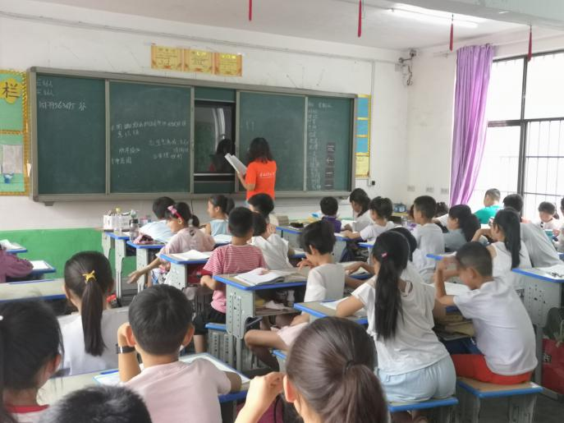

给孩子们上数学课

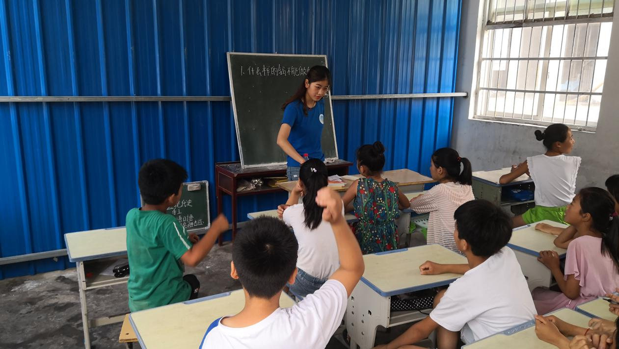队员在给孩子们上课

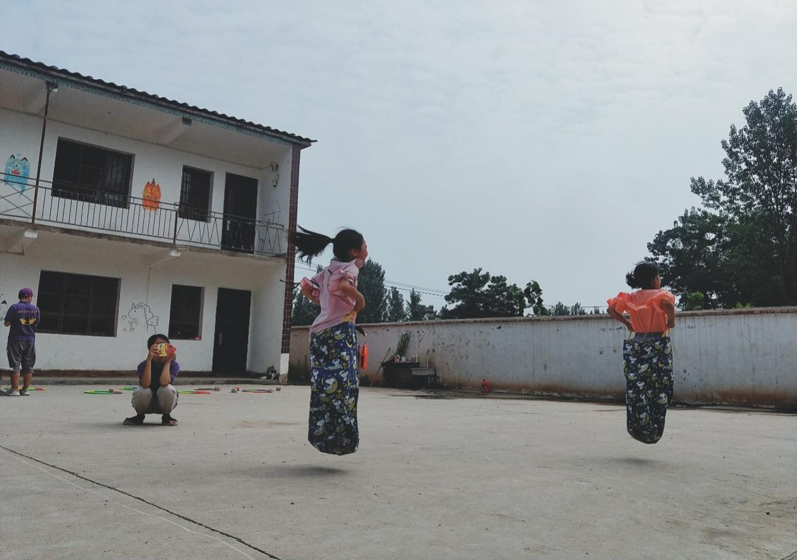袋鼠跳跃比赛

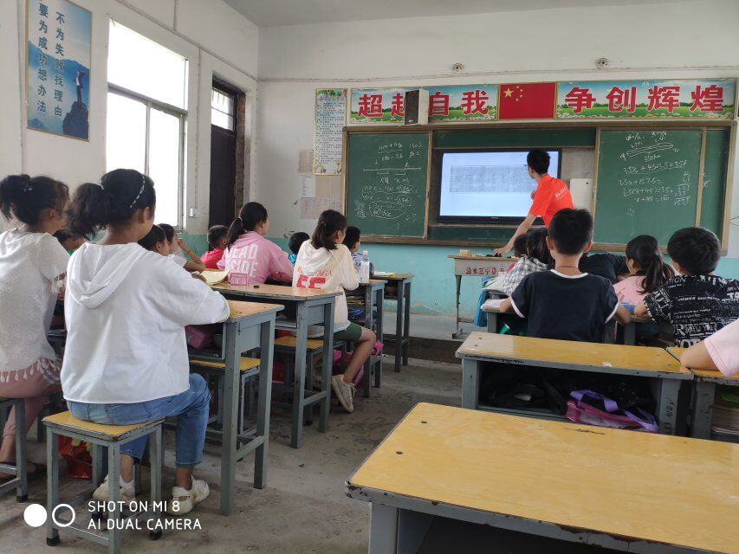

实践队员在给同学们授课

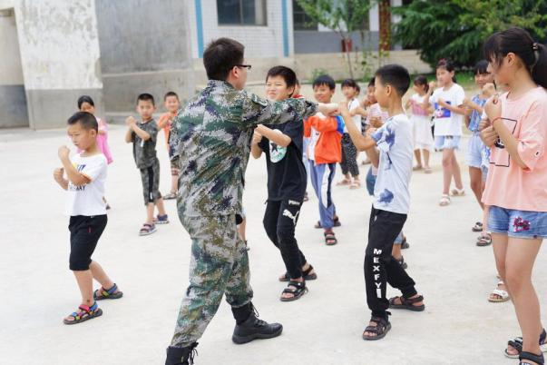

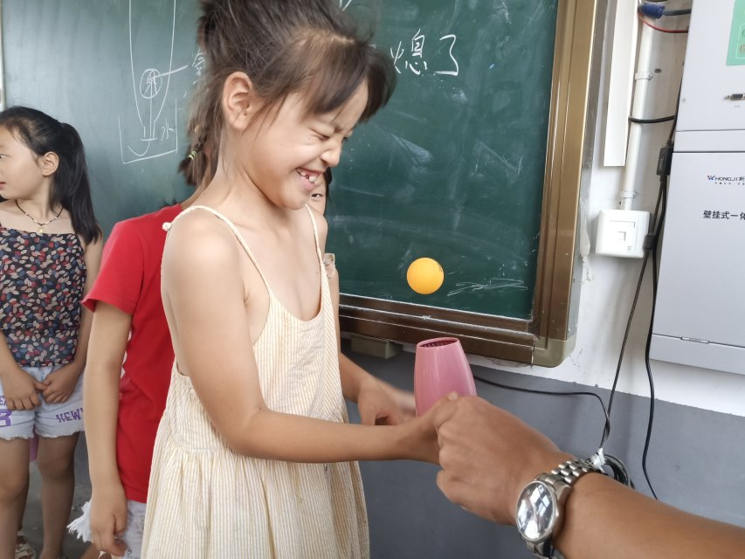新铁军成员为学生们矫正军姿

孩子们尝试做实验

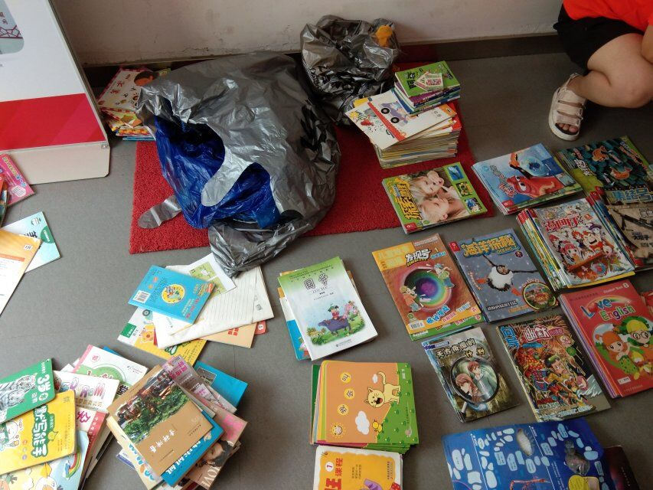

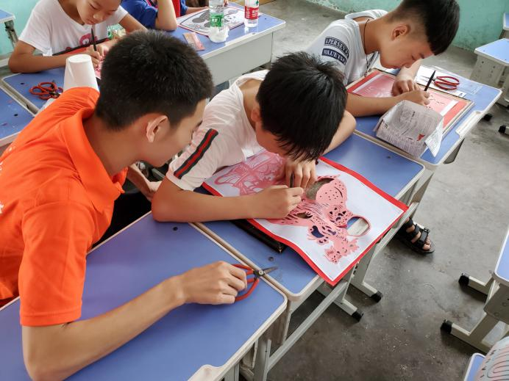队员们在为图书分类

队员们教孩子们剪纸

**指 导：**祁 萌

**主　　审：**柴延艳

**主　　编：**任 智

**执行主编：**郑泽冰 葛晴 李变丽 田子涵 王雅歆 曹伊琳

**联系地址：**华北水利水电大学团委(450011)

**联系电话：**0371-69127469

**电子邮箱：**1319106927@qq.com

**报：**团省委、校党委

**送：**党群各部门、各院、部、处